Доклад
На тему: Гальваношлам-польза или вред?!

Подготовил :
студент Курского Электромеханического техникума Сметанин И.Ф.
Руководитель :Белкина А.Н.
Иванова Е.В

Аннотация
Учитывая некоторые аспекты промышленной безопасности и экологической безопасности государства в целом, сегодня актуальным является проблемы переработки отходов и стоков гальванических производств. В настоящее время состав отходов различных гальванических производств и ее большой разнос значений по качеству, и количеству содержащихся в них тяжелых, а так же цветных металлов.
Результаты исследования состава шламов гальванических предприятий показали, что большой разнос значений состава гальванических шламов требует дифференциации в технологиях их переработки, а наличие большого количества цветных металлов в таких шламах позволяет сделать вывод о нецелесообразности их захоронения.
Объем работы – 20 стр; Количество таблиц – 4; Количество рисунков– 23
Использованная литература:

- Кучерова, Э.А. Некоторые направления использования отходов гальванического производства для получения керамических материалов и изделий / Э.А. Кучерова, Л.Н. Тацки, А.Ю.Паничев/Рациональное использование природных ресурсов и охрана окружающей среды: сб. науч. ст. – Л., 1987.
- Наумов, В.И. Утилизация шламов гальванических производств / Гальванотехника и обработка поверхности. 2009.
- Марков, В.А. Новый метод утилизации гальваношламов Гальванотехника и обработка поверхности. 1993.
- Селиванова, Н.В. К вопросу об утилизации гальваношламов/ Н.В. Селиванова, Т.А. Трифонова/ Тез. докл. Межд. науч.практ. конф. «ПРОТЭК 2001». – М., 2001.
- Пищ, И.В. Керамические пигменты / И.В Пищ, Г. Н. Масленникова. – Минск: Выcшая школа, 2005.
- Павлов, В.Ф. Физико-химические основы обжига изделий строительной керамики / В.Ф. Павлов. – М.: Стройиздат, 1977.
Введение
Гальваническое производство всегда представляет экологическую опасность для окружающей среды, т.к. продукты его деятельности – сточные воды, сухие отходы, выбросы в воздушную среду – обладают вредным воздействием. Это могут быть соли тяжелых металлов, лиганды кислот, ПАВ.
От загрязнений ими страдают в первую очередь поверхностные водоемы, воздушная среда.
В связи с этим, исследования по переработке шламов гальванических производств и утилизации соединений тяжелых металлов с целью получения ценных вторичных материалов являются актуальной научной и практической задачей.
Значимость темы данной работы обусловлена необходимостью изучения современного состояния системы переработки осадков и шламов гальванических производств учитывая некоторые аспекты экологической и промышленной безопасности. Сегодня очень важными являются проблемы совершенствования методов переработки отходов и стоков гальванического производства. Актуальны как никогда и вопросы промышленной безопасности, экологической безопасности государства.
Ежегодно на промышленных предприятиях г. Курска образуется около 68 тонн отходов гальванического производства с широким спектром по составу, морфологическим и химическим свойствам.
Все отходы гальванического производства относятся к опасным. В общем количестве образующихся отходов отходы третьего класса опасности составляют 65,4 %.
Значительную долю составляют отходы, класс опасности которых не определен. На долю отходов 1 класса опасности (никель - и цинксодержащие шламы) приходится 0,05 % или 3,4 т от общей массы отходов. Ко второму классу опасности относятся только медьсодержащие шламы, которые образовались в количестве 0,28 т, что составило 0,004 % от общего количества.
К отходам третьего класса опасности относятся осадки, образующиеся на локальных очистных сооружениях, а также шламы, содержащие тяжелые металлы.
В группу отходов, для которых класс опасности не определен, входит 6 наименований. Эти отходы содержат свинец, никель, кадмий, олово и др.
В соответствии с «Классификатором отходов, образующихся в Российской Федерации» все отходы гальванического производства представлены гальваническими шламами и осадками сточных вод.
В таблице 1 представлена информация о накопленных и образующихся на предприятиях г. Курска отходах. Их количество в 2015 году составило 68,2 т.

Таблица 1 – Классификация шламов гальванических производств, накопленных и образующихся в г. Курске
Код отхода | Наименование отхода | Класс опасности
36341000000 | никельсодержащие | 1
36349000000 | цианидсодержащие | 1
36345000000 | кадмийсодержащие | 1
36342100000 | медьсодержащие | 2
36343100000 | цинксодержащие | 3
36347000000 | оксидирования | 3
363440 0000 | содержащие хром шестивалентный | 3
36344100000 | содержащие хром трехвалентный | 3
36348000000 | содержащие соли тяжелых металлов | 3
36348500000 | содержащие гидроксиды металлов | 3
36348200000 | железосодержащие | 3
36343000000 | цинксодержащие от процесса цинкования в аммиакатном электролите | 3
36348531393 | содержащие олово и медь | 3
36346000000 | содержащие гидроксид алюминия | 3
36348300000 | смесь гальванических шламов | не определен
36334100000 | ванн обезжиривания | не определен
36349000000 | прочие гальванические шламы | не определен

Диапазон содержания всех элементов достигает значительных величин, например: никель содержится в количестве - 0,01 – 1 %; медь – 0,1 – 1 %; цинк – 0,1 – 1,0 %; железо – 0,01 – 1,0 %.
Проблема утилизации осадков (шламов), образующихся в процессе очистки промстоков гальванических производств, приобретает особую актуальность. Неорганизованное складирование данных отходов приводит к повсеместному загрязнению гидросферы и земельных ресурсов токсичными веществами-ионами тяжелых металлов.
Анализ существующей практики обращения с отходами гальванического производства показывает, что отработанные технологические растворы и в некоторых случаях гальваношламы вместе с промывными водами подаются на очистные сооружения. Подача этих отходов на очистку увеличивает эксплуатационные расходы и количество осадков. Образующиеся осадки характеризуются многокомпонентным элементным и фазовым составом. При отсутствии раздельного сбора гальваношламов в наибольшем количестве образуются такие отходы, как смесь гальванических шламов.
Такая схема сбора отходов существенно ограничивает выбор вариантов их использования. Поэтому в настоящее время основные усилия сосредоточены на разработке технологических решений по использованию отходов в производстве бетонов и асфальтобетонов, цемента, керамических изделий (керамического кирпича, черепицы, керамзита и т.п.). При этом отходы гальванического производства являются практически инертным (в лучшем случае малоактивным) наполнителем и потенциально ценные компоненты выводятся из оборота, создавая определенные проблемы с экологической безопасностью полученных изделий и материалов.
Выбор той или иной технологии переработки гальванических шламов определяется, прежде всего, их составом и содержанием цветных металлов. Утилизация гальваношламов путем получения нерастворимых отвержденных материалов достигается методами химической фиксации: спеканием, ферритизацией твердой фазы отходов, силикатизацией и т.д. Известны способы утилизации гальваношламов, обогащенных железом – это, прежде всего, получение окрашенных пигментов, магнитно-твердых ферритов и т.д. Разработаны технологии по использованию гальваношламов в качестве наполнителя в строительные материалы, после его сушки и измельчения. Следует отметить, что основную проблему при создании таких технологий утилизации представляет сложный и непостоянный химический состав гальваношламов, содержащих разные металлы и примеси, разделение которых очень затруднено.
Предлагается переработка гальваношламов сложного состава, содержащих не менее 10 % (по сухому) тяжелых металлов и обедненных железом. На рис.1 представлена пооперационная схема утилизации гальваношлама полиметалльного состава .

Рис. 1. Схема комплексной утилизации гальваношламов полиметалльного состава
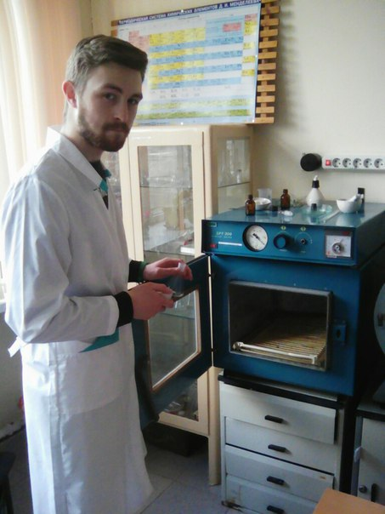
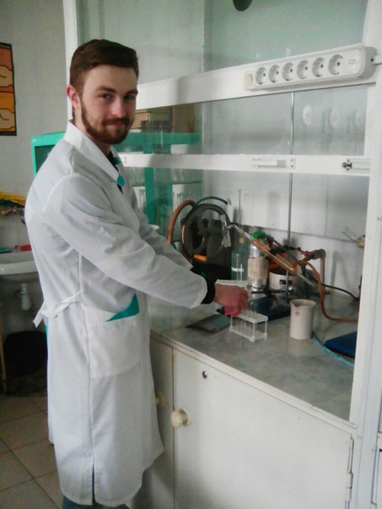
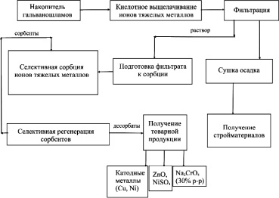
Образовавшийся осадок подвергается промывке водой. Отработанные промывные кислые воды используются для приготовления рабочего раствора серной кислоты. Осадок после промывки фильтруют на вакуумфильтре. Фильтрат присоединяют к промывным водам, а обезвреженный осадок сушится, измельчается и используется в качестве красящей добавки при изготовлении керамической плитки или других строительных материалов.
Объектом исследования в данной работе являются гальваношламы одного из предприятий г. Курска. Гальванические шламы представляют собой пастообразную массу, характеризующуюся сложностью и нестабильностью состава, от серо-зеленого до тёмно-зеленого цвета, плотностью 1,16 – 1,24 г/см³ и влажностью от 60 до 85 %, pH = 3,2 – 7,9. Гальванические шламы образуются при реагентной очистке сточных вод гальванических производств и представляют собой влажную пастообразную массу, содержащую в своем составе оксиды и гидроксиды различных металлов. Определение элементного состава гальваношлама показало, что в большем количестве в нем содержатся соединения хрома, никеля и меди.

Гальванические шламы | Массовая доля компонентов в шламах, %
 | Cr2O3 | ZnO | NiO | CuO
Высоко- хромистые | 15,2– 50,0 | 2,4– 4,3 | 0,1– 3,1 | 0,1 –0,2

Таблица 2- Химический состав типовых образцов травильных и гальванических шламов

Все экспериментальные данные получали усреднением минимум по трем параллельным опытам. Содержание влаги в гальваношламе определяли весовым методом. Анализ отобранных жидких проб на содержание ионов тяжелых металлов проводили с использованием атомно-абсорбционного спектрометра «КВАНТ- Z.ЭТА-Т». Определение рН жидких проб проводили рН-метром-анализатором HANNA HI 83141.
Исходные компоненты подвергались тщательному совместному измельчению и перемешиванию. Подготовленные образцы обжигали в электрической печи при температурах 1000 –1100ºС в течение 1 ч.
В результате проведения эксперимента были получены пигменты широкой цветовой гаммы: светло-зеленого, зеленого, желто-зеленого, и серого цветов. Полученные композиции характеризуются яркой и насыщенной окраской. Выявлено, что оптимальная температура синтеза 1100ºС, при которой получены пигменты с яркой и насыщенной окраской.
Для некоторых составов были определены доминирующая длина волны и насыщенность цвета пигментов (таблица 2).
Таблица 3 – Цветовая характеристика пигментов
Ион-хромофор | Длина волны, нм | Насыщенность цвета, % | Цвет  пигмента
Ni2+ | 580 | 18 | зеленый
Cr3+ | 543 | 56 | синий

В систему комплексной оценки структурно-механических свойств влажных (49–83%) образцов шламов вошли: относительная плотность (1,21-1,46 г/см3) и температура замерзания (~269^{о} К).
С помощью термогравиметрического анализа была получена комплексная характеристика массопотерь шламов (в динамике) в зависимости от температуры: отдача основной части влаги (для шламов это не связанная влажность) идет до 393 К ;при температурах 573-923^{о} К идет разложение гидроксидных соединений.
При проведении термогравиметрических исследований образцов шламов изучались также превращения, имеющие место при предварительном обжиге гальванических шламов.
Учитывая то, что металлы, входящие в состав отходов гальванического производства, представляют собой ценные вторичные материальные ресурсы, необходимо разработать и реализовать программу (план действий), направленную на максимальное вовлечение их в хозяйственный оборот.
Решение этой задачи возможно в том случае, если будут соблюдены определенные требования к составу и агрегатному состоянию, дисперсному составу, однородности.
Одним из направлений утилизации гальваношламов является их термическая переработка на пигментные материалы, в первую очередь, для строительной промышленности.
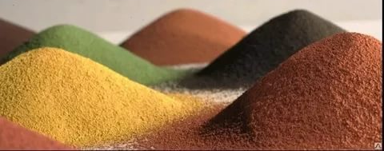
Известно, что на основе гальваношламов могут быть получены следующие пигменты: коричневые, красно-коричневые с техническими характеристиками на уровне характеристик природного пигмента − железного сурика, синтетического красного − α-Fe₂O₃, зеленые, зелено-коричневые, антикоррозионные пигментные материалы в виде фосфатных и ферритных соединений.
Существенное влияние на цвет получаемых железосодержащих пигментов оказывает содержание в его составе соединений: хрома, никеля, меди, являющихся сильными хромофорами. В связи с этим, увеличение в шламе соотношения Fe₂O₃:(MeO+Me₂O₃) свыше 25 приводит к образованию продуктов темно-коричневого цвета.
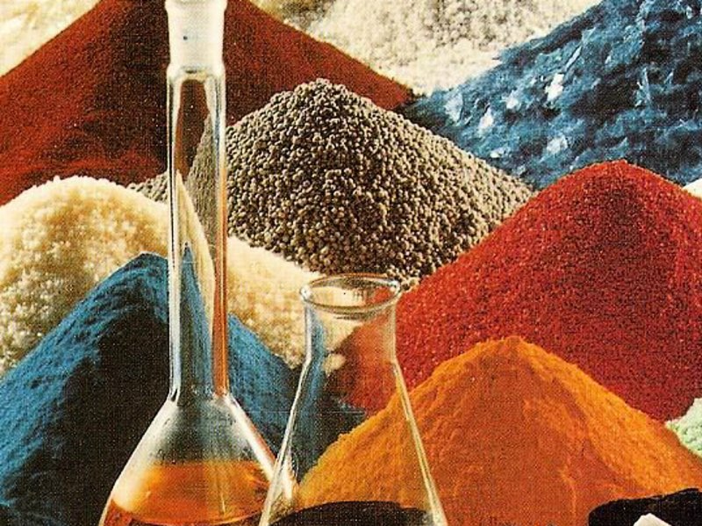
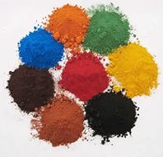
Исходя из химического состава, для получения коричневого и красно-коричневого пигментов, обладающих чистотой и яркостью цвета, могут служить осадки, образующиеся при гетеро- и электрокоагуляционной очистке сточных вод, в которых мольное соотношение Fe₂O₃:(MeO+Me₂O₃), как правило, соответствует 1:(0,1-0,3).
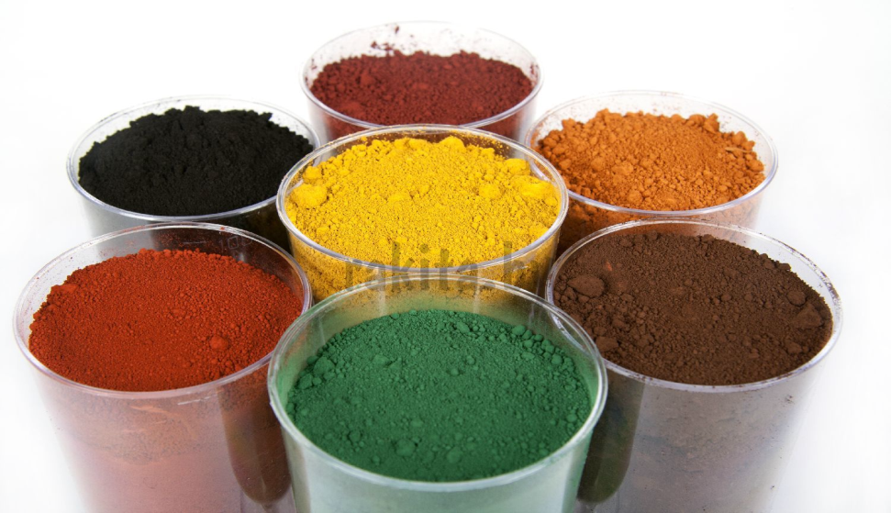
Пигменты-наполнители характеризуются относительно низким содержанием хромофоров, в частности железа, и, следовательно, менее интенсивной окраской. Для железосодержащих пигментов-наполнителей, содержание Fe₂O₃ в их составе должно быть в пределах 15-25 мас. %. При этом основным фактором, определяющим целесообразность переработки шлама на пигменты-наполнители, является мольное соотношение Fe₂O₃: СaO и Fe₂O₃: Al2O3.
С увеличением в составе шлама соединений кальция продукты его термообработки характеризуются более низкой яркостью цвета.
В таблице 2 указаны соотношения, при которых возможно получение пигментов-наполнителей с требуемыми техническими характеристиками. Таблица 4 − Тип пигментных материалов в зависимости от состава гальваношламов
Получаемый  продукт | Мольное соотношение компонентов  в шламе |  |  |  |  | Шлам,  соответ-  ствую-  щий ука-  занным  соотно-  шениям
 | Fe₂O₃  :СaO | (Fe₂O₃  +ZnO):  P₂O₅ | Fe₂O₃:  (MeO+  Me₂O₃) | Fe₂O₃:  (SO₄²⁻  CO₃²⁻) | Fe₂O₃:  P₂O₅
Коричневый и красно-коричневый  Железосодержащие пигменты | 1:(0,1  -0,2) | 1:(0,3-  0,4) | 1:(0,1-  0,3) | 1:(0,1-  0,2) | 1:(0,2-  0,3) | Гетеро- и  электро-  коагуля-  ционный
Желто- коричневые, светло-коричневые, оранжево-красные и  красно-коричневые пигменты-  наполнители | 1:(4,0  -6,0) | -6,0)  1:(0,3-  0,7) | 1:(1,5-  2,0) | 1:(3,5-  5,5) | 1:(0,2-  0,6) | Железо-кальциевый
Антикоррозионный железоцинкфос-фатный пигмент | 1:(0,5  -0,8) | 1:(0,7-  0,9) | 1:(0,1-  0,2) | 1:(0-0,2) | 1:(1,5-  2,0) | Железо-  цинкфосфатный

Данные требования соответствуют железокальциевому шламу, образующемуся при реагентой очистке сточных вод известковым молоком. Пигмент-наполнитель на основе железокальциевого шлама может быть использован в качестве наполнителя с одновременным окрашиванием изделий и материалов различного назначения, бумаги, резино-технических изделий, строительных материалов. Пигмент-наполнитель, содержащий железо-кальций сульфат соединения, преимущественно может применяться в производстве изделий, контакт которых с водой ограничен или отсутствует.
Шлам с высоким содержанием P₂O₅ может служить основой для получения фосфатного антикоррозионного пигмента. При этом определяющим критерием является соотношение (Fe₂O₃+ZnO): P₂O₅ в шламе. Из представленных в таблице 2 данных следует, что получение антикоррозионного пигмента может быть осуществлено на основе железо-цинкфосфатного шлама, образующегося при очистке растворов фосфатирования.
Текстурное соответствие имеет особенно важное значение для пигментов, используемых в лакокрасочной промышленности, поскольку одним из критериев оценки малярно-технических показателей (укрывистость, маслоемкость) является характер пористой структуры, размер и форма частиц, удельная поверхность. Широко применяемые пигменты и пигменты-наполнители являются, как правило, полидисперсными материалами, при этом у большинства из них, средний размер частиц лежит в пределах 0,2-10,0 мкм, величина удельной поверхности составляет 60-200 м²/г, Частицы пигментных материалов могут иметь сферическую, игольчатую, пластинчатую и другие формы. Для продуктов термообработки, получаемых на основе гальваношламов, образующихся при очистке сточных вод электрокоагуляционным методом или с помощью ферриферрогидрозоля, средний размер частиц не превышает 7 мкм, при этом содержание фракции 0-10 мкм составляет более 90 %. Частицы имеют, как правило, шарообразную форму, при этом фактор формы находится в пределах 0,7-0,9.
С уменьшением среднего размера частиц увеличивается насыщенность и яркость цвета пигментных материалов и их кроющая способность.
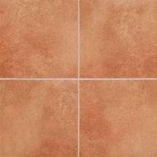
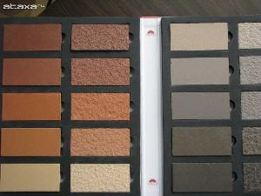
Пигменты, изготовленные из гальванических шламов могут применяться при п роизводстве керамзита, черепицы, керамической плитки.
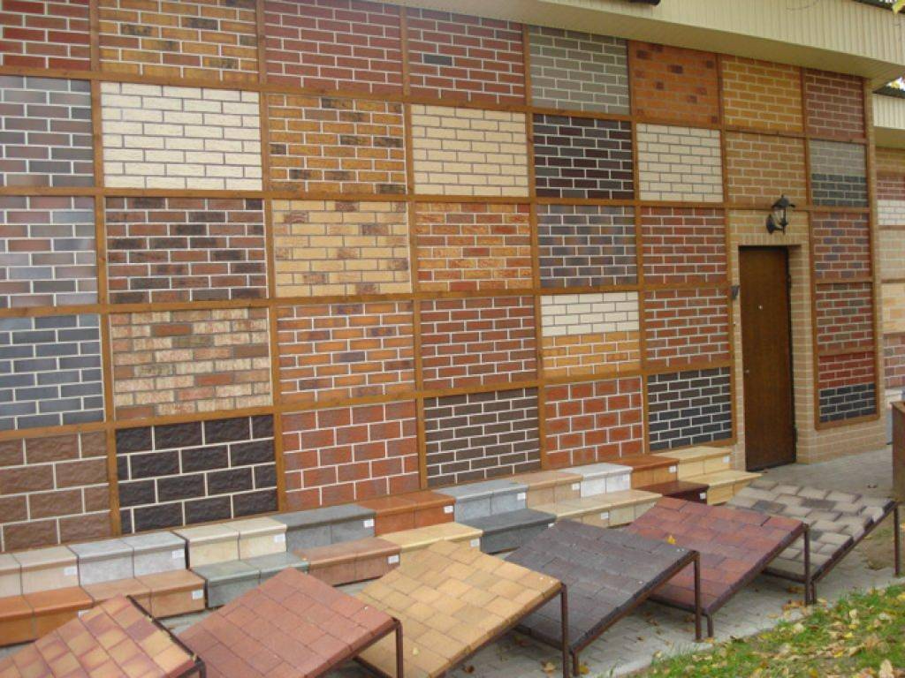
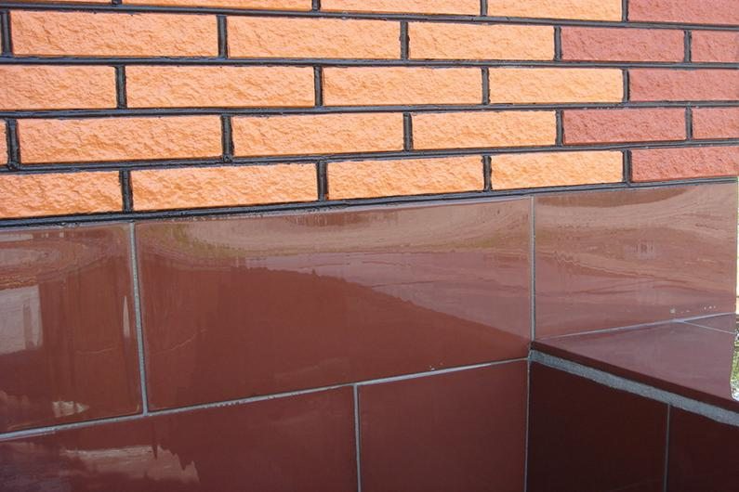
Шламы подвергаются предварительной сушке до влажности не более 9 % и в качестве отдельного компонента добавляются в глиномассу в количестве 3-5 %. После формования изделий и последующего их обжига, пигменты, изготовленные из гальванических шламов переходят в связанное состояние с остальными компонентами, что препятствует вымыванию и выветриванию солей тяжелых металлов. При этом улучшается механическая прочность продукции и ее морозоустойчивость.
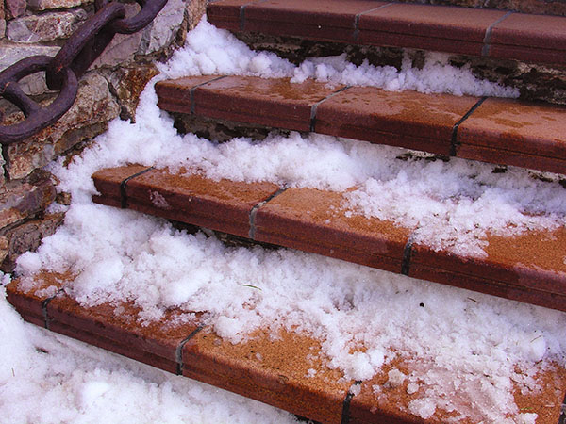
Наиболее надежным и экологически безопасным способом утилизации гальванических шламов в качестве пигментов, является использование их при производстве стеклоизделий и эмалей.
В приготовленную шихту на основе кварцевого песка, соды, поташа. каолина, мела, креолина, натриевой селитры, глинозема вводится высушенный осадок шлама с содержанием солей тяжелых металлов (пигмент). Эта масса варится в печи при температуре 1410 – 1460º С в слабо восстановительной или окислительной среде. Затем стеклянная масса подвергается прессованию, литью, выдуванию. Таким способом производится коврово – мозаичная плитка, стеклоблок, смальта, сортовое стекло, светотехническое стекло.
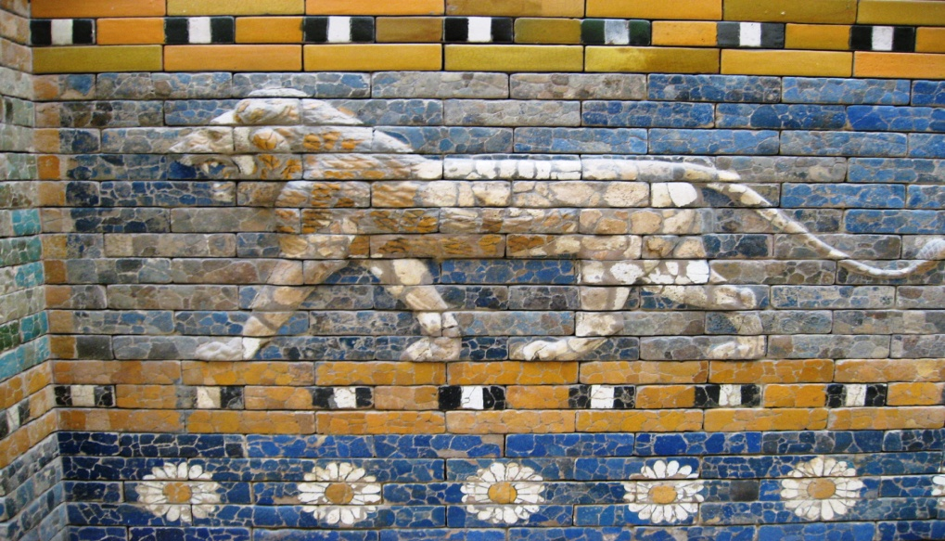
Высокой надежностью обладает способ применения пигментов, изготовленных из гальванических шламов при изготовлении цветных глазурей для покрытия облицовочных плиток. В этом случае шламы предварительно высушиваются до относительной влажности не более 1 % и вводят в состав шихты в количестве 20-50 % и варят при температуре 1350-1400 ºС.
Готовую массу размалывают, смешивают с другими компонентами, наносят на предварительно обожженные керамические плитки и проводят вторичный обжиг при температуре 870 - 950 ºС. Соли тяжелых металлов, находящиеся в шламе, могут придавать различные оттенки глазури и сильный блеск.
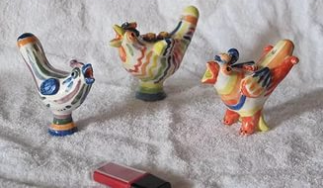
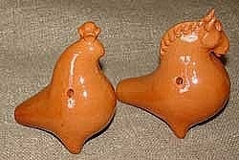
Также пигменты, изготовленные из гальванических шламов могут применяться в изделиях народных промыслов: при производстве глиняных и керамических изделий и игрушек ( кожлянские игрушки).
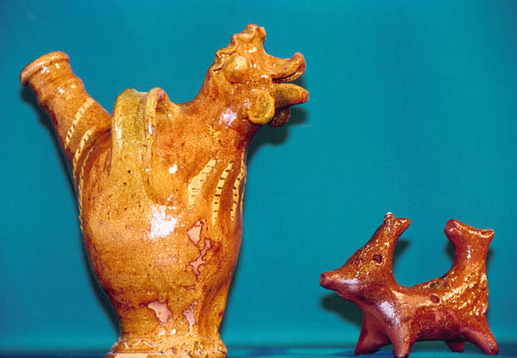
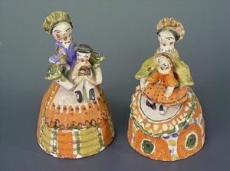
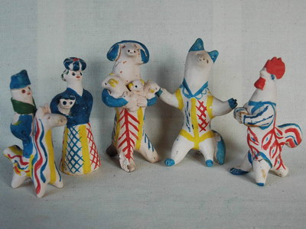
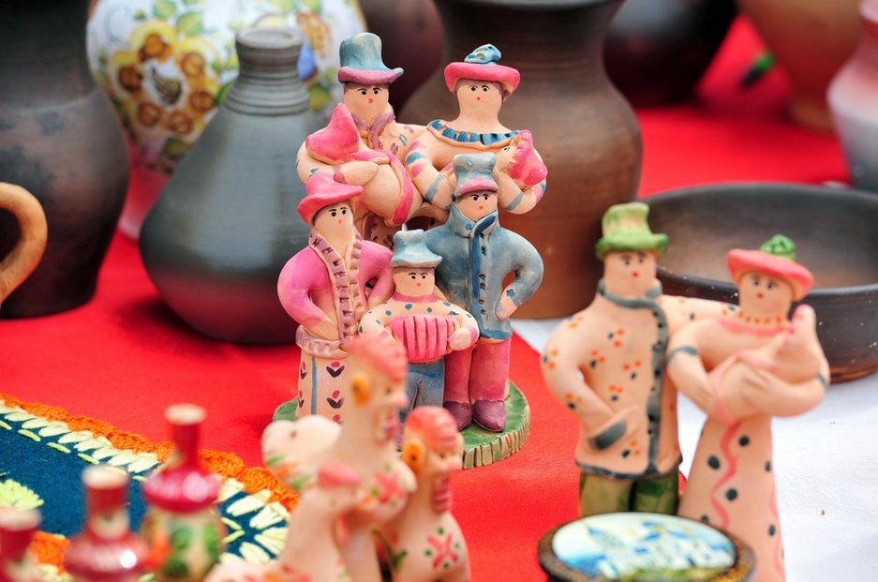
Другим способом утилизации гальванических шламов в строительстве является использование их в качестве наполнителя при изготовлении асфальтобетонных смесей. Содержание шлама не должно превышать 1,6 %. Эти смеси могут применяться для покрытия дорог, за исключением площадок на территории детских и лечебных учреждений.
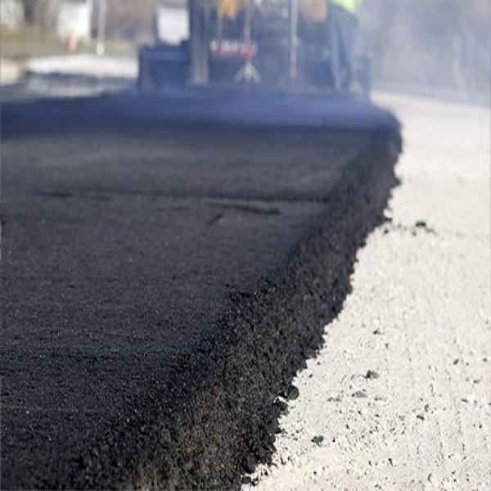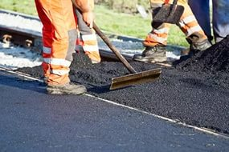

Результаты обследования шламов гальванических предприятий показали, что большой разнос значений состава гальванических шламов требует дифференциации в технологиях их переработки, а наличие большого количества цветных металлов в таких шламах позволяет сделать вывод о нецелесообразности их захоронения.
В утилизации шламов очистки сточных вод гальванических производств можно выделить два направления. Первое – использование осадков в качестве компонентов сырьевых смесей для получения строительных материалов. Второе – применение модифицированных осадков в производстве, где наиболее полно могут быть использованы специфические свойства соединений, включающих железо, никель, цинк, медь, хром, как наиболее распространенные в шламах предприятий при достаточных для переработки в целевые продукты концентрациях.
Гораздо в меньшем количестве образуются и хранятся на предприятиях отходы, которые по своему составу пригодны для использования при производстве материалов и продуктов, свойства которых определяются компонентами, которые входят в состав отходов. К таким продуктам относятся пигменты и красящие добавки, катализаторы, сорбенты, легирующие компоненты в сталеплавильном производстве
Главным препятствием использования гальванических шламов в качестве вторичного сырья является нестабильность их качественного состава и образуемого количества. Поэтому в Курской области в настоящее время образующиеся гальванические шламы утилизирует Открытое Акционерное общество «Полигон промышленных отходов» в Старково.
